Собираем портфель будущему первокласснику
- Пенал
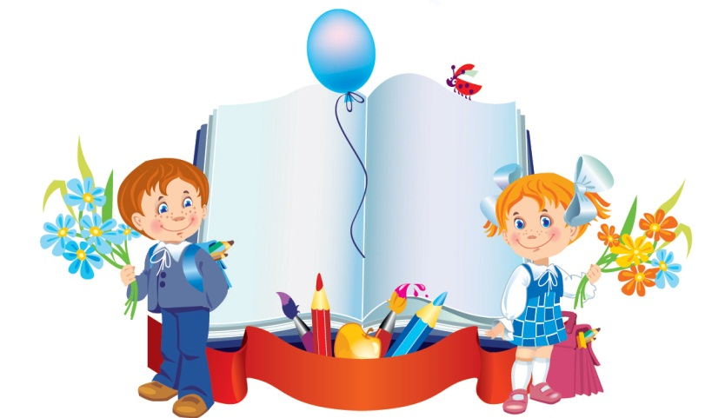
- Шариковые ручки (синие)
- Цветные карандаши
- Два простых карандаша (ТМ)
- Ластик
- Линейка 20 см
- Подставка для книг
- Тетради в клетку стандартные (10 шт.)
- Тетради в косую линейку (10 шт.)
- Обложки для тетрадей
- Обложки для учебников
- Папка для тетрадей
- Цветная бумага (2 пачки)
- Цветной картон (2 пачки)
- Ножницы с тупыми концами (в футляре)
- Пластилин
- Клей (карандаш)
- Альбом (папка) для рисования (А 4)
- Акварельные краски
- Кисточки для рисования (3 шт.)
- Стаканчик-непроливайка для воды
- Блокнот для записей
- Спортивная форма (белая футболка, темные шорты, кроссовки или кеды)
- Сменная обувь

Список документов
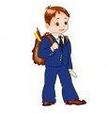
При записи ребенка в 1 класс необходимо представить следующие документы:
- заявление одного из родителей или другого законного представителя ребенка (заполняется в школе);
- паспорт одного из родителей;
- свидетельство о рождении ребенка и его копию;
- медицинскую карту.

